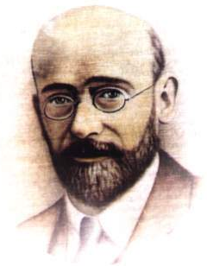


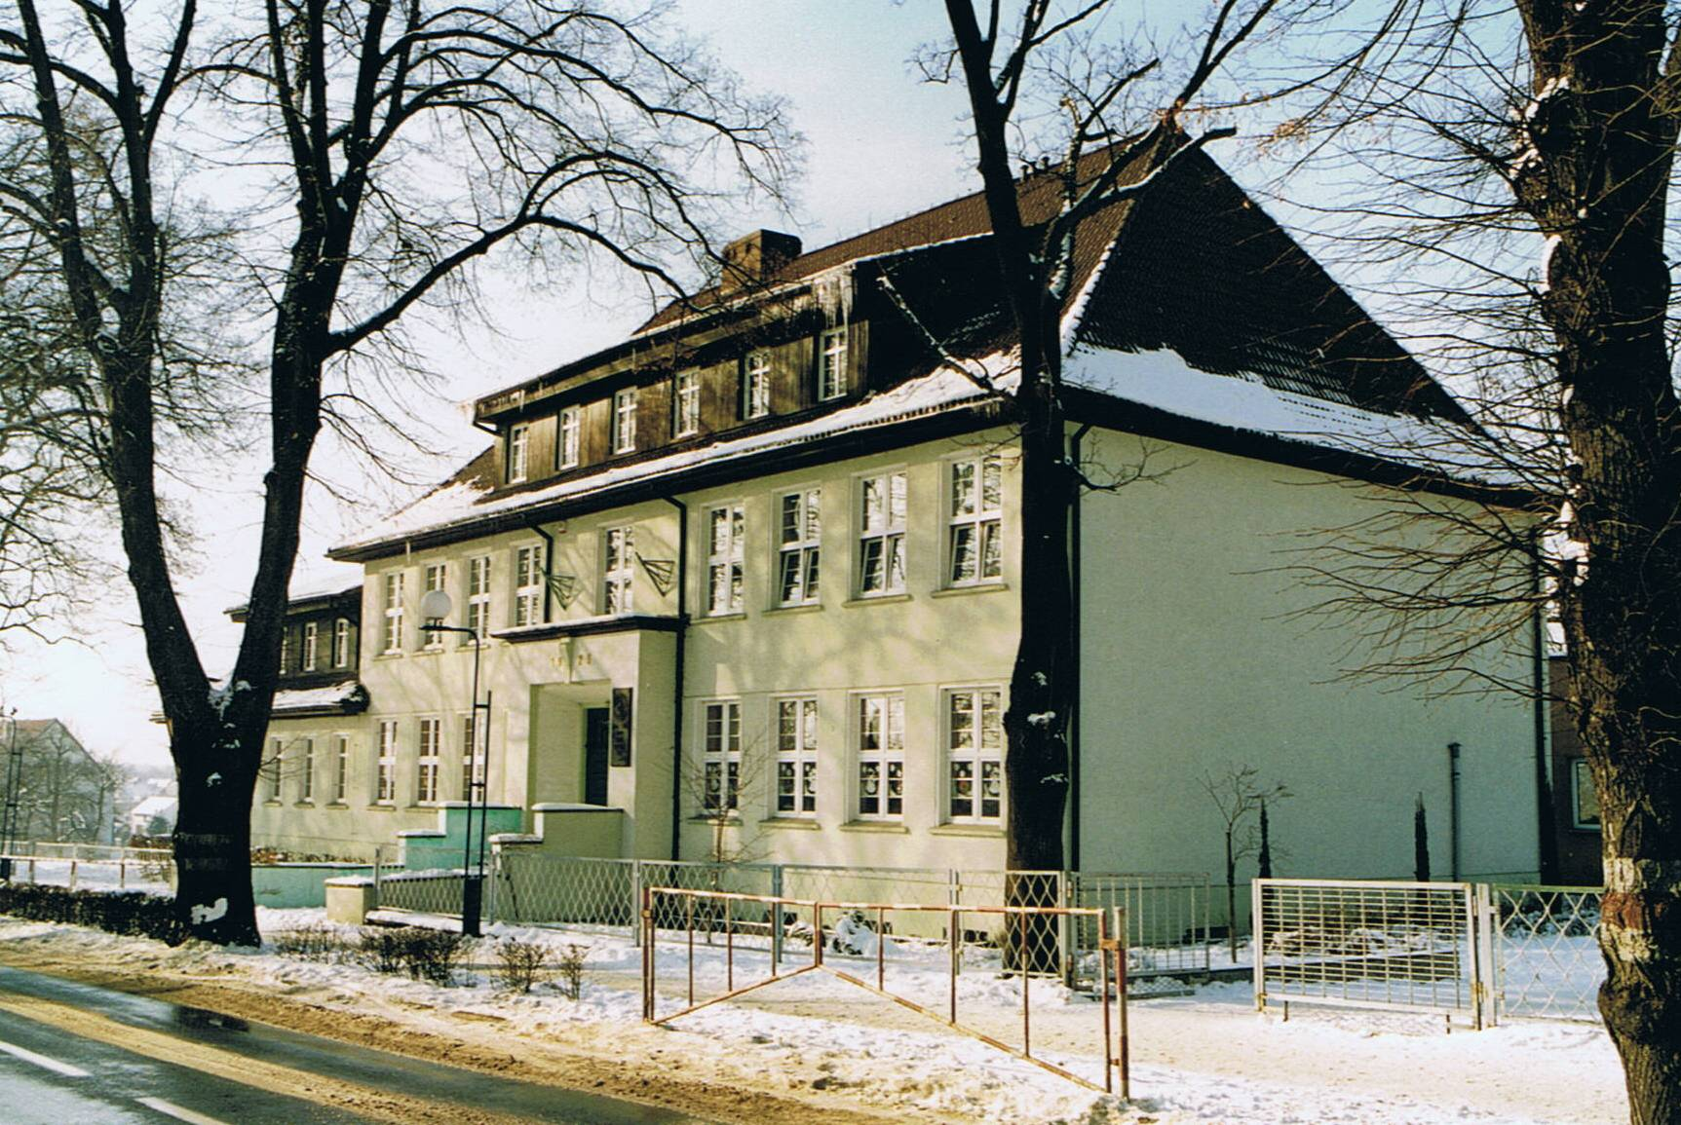



Publiczną Szkołę Podstawową nr 1 w Zdzieszowicach, mieszczącą się przy ulicy Chrobrego 36 wybudowano w 1929 roku. Natomiast pierwsza placówka oświatowa w Zdzieszowicach działała w budynku znajdującym się przy tej samej ulicy, ale nieco dalej w kierunku skrzyżowania z ulicą Karola Miarki, nieopodal kapliczki św. Jana Chrzciciela. Powstała w 1890 roku. Obecnie w tym miejscu znajdują się nasze szkolne boiska.
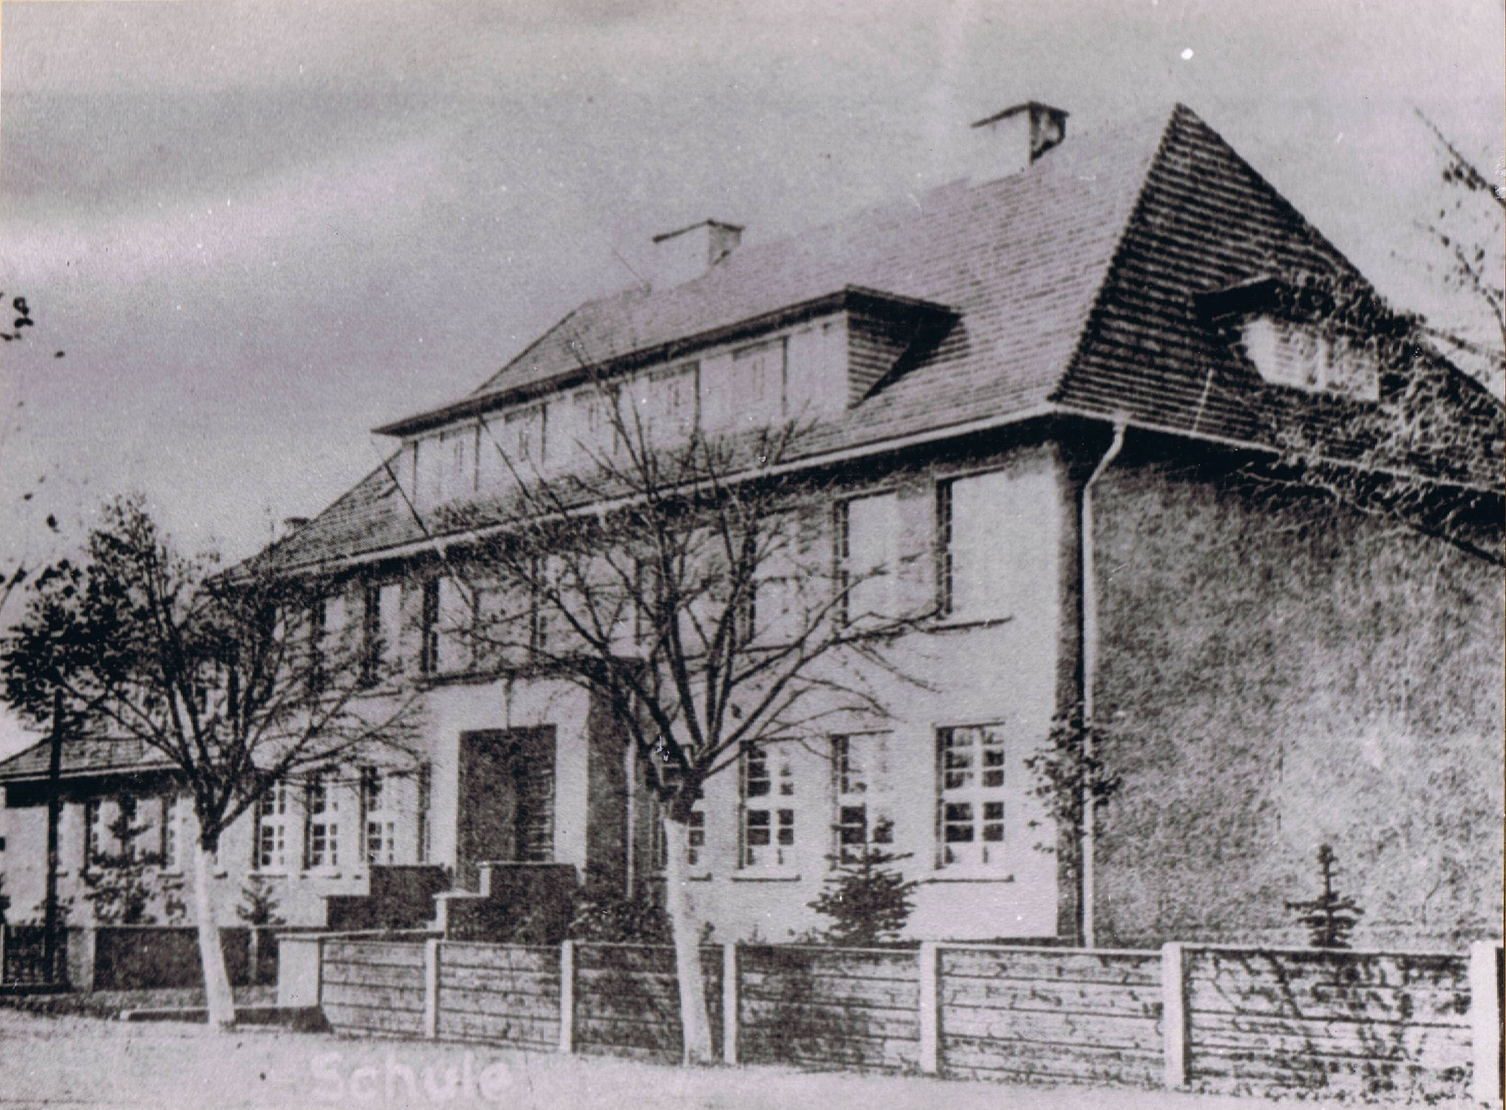
Następnie wybudowano czteroklasową szkołę, mieszczącą przy ulicy Karola Marki ( współcześnie znajduje się tam Publiczne Przedszkole nr 4).
Stary budynek szkolny zaadaptowano na pomieszczenia biurowe Urzędu Gminy. Po II wojnie światowej w tym miejscu funkcjonował sklep Gminnej Spółdzielni, a następnie był to dom mieszkalny.
W 1929 roku oddano do użytku nowy budynek przy ulicy Chrobrego i tam przeniesiono szkołę z ulicy Karola Miarki, a w opuszczonym lokalu urządzono przedszkole prowadzone przez siostry zakonne.
W czasie II wojny światowej działalność szkoły została zawieszona. Ponownego otwarcia placówki dokonano 06.09.1945 roku.
10. 02. 1949 roku rozpoczęła pracę biblioteka, świetlica i szkolny kącik PCK.
Z informacji, które się zachowały z tamtych czasów, wynika, że w dniu 01. 09. 1950 roku grono pedagogiczne szkoły liczyło 7 osób.
W latach 1963 - 1968 szkoła odnosiła wielkie sukcesy w sporcie. Stało się to za sprawą pana Leona Nosili – nauczyciela wychowania fizycznego. Zespoły trzynastolatków dziewcząt i chłopców z „jedynki” brały udział w konkursie „Pięciu Milionów”.
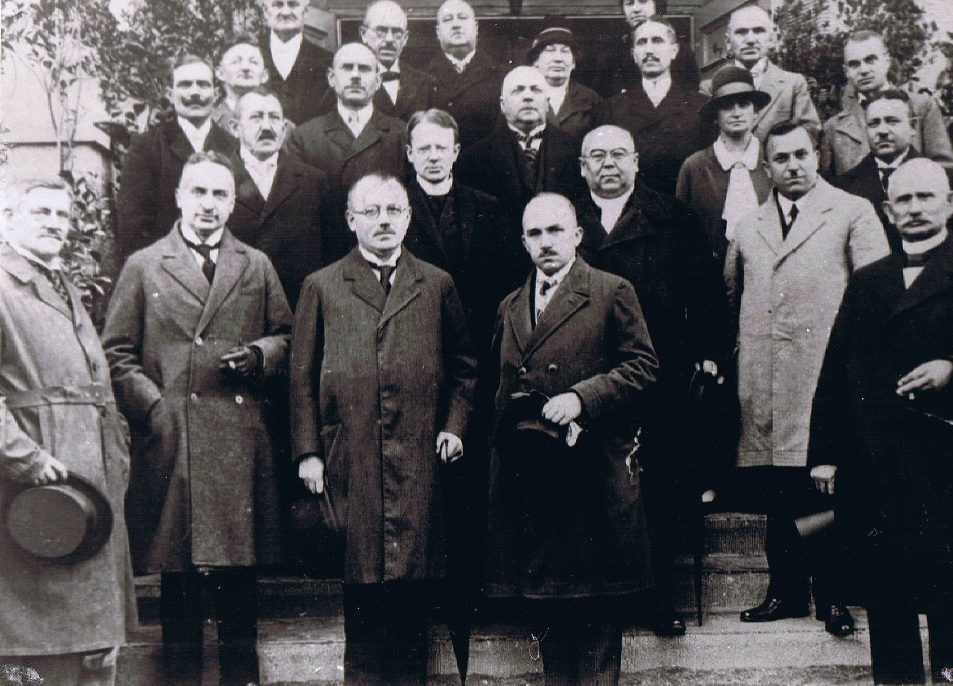
Był to konkurs ogólnopolski, a rozgrywki ćwierćfinałowe i dalsze transmitowała telewizja. Drużyny z naszej szkoły doszły do rozgrywek półfinałowych. Był to ogromny sukces, zwłaszcza, że nie dysponowano salą gimnastyczną, lekcje wychowania fizycznego odbywały się w maleńkiej salce, mieszczącej się na parterze w Przedszkolu nr 4.
Lata 1969 - 1970 to okres sukcesów artystycznych. Były one możliwe dzięki pracy pana Jana Janeczko, który założył zespół muzyczny i chór szkolny. Występy młodych artystów pod kierunkiem nauczyciela uświetniały nie tylko uroczystości lokalne, ale i powiatowe.
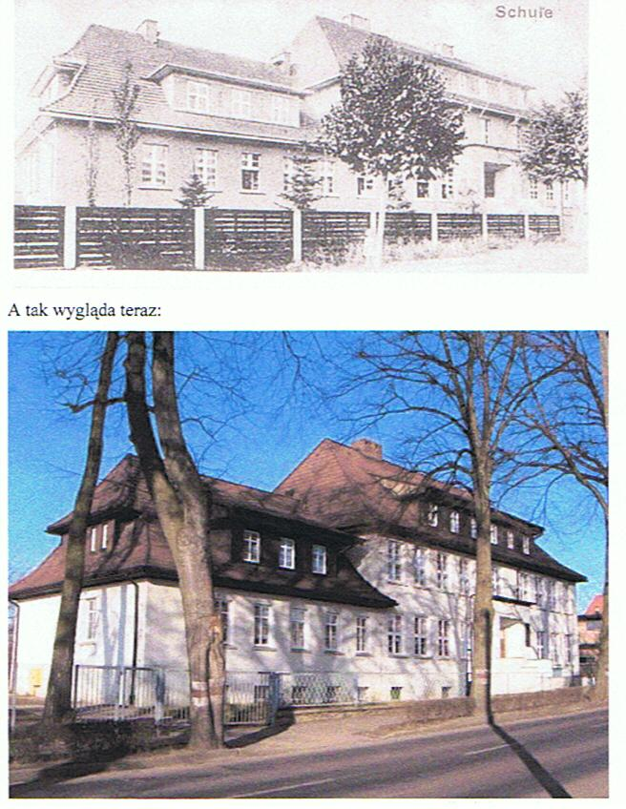
W latach 1972 - 1973 przeprowadzono w szkole kapitalny remont. Dyrektorem szkoły była pani Maria Smeryczańska. W ramach tego remontu wybudowano nowe ubikacje, zlikwidowano piece kaflowe, zainstalowano centralne ogrzewanie.
15.04.1980 roku Kuratorium Oświaty i Wychowania roku nadało szkole imię Janusza Korczaka. Uroczystość odbyła się 14.10.1980r. Dyrektorem była w tym czasie pani Halina Fert. Szkoła organizowała zajęcia pozalekcyjne, spotkania z ciekawymi ludźmi, bale karnawałowe i inne.
07.10.1993 roku odbyło się spotkanie z pisarką Wandą Chotomską, działał teatrzyk „Pacynki”, pracowały drużyny harcerskie.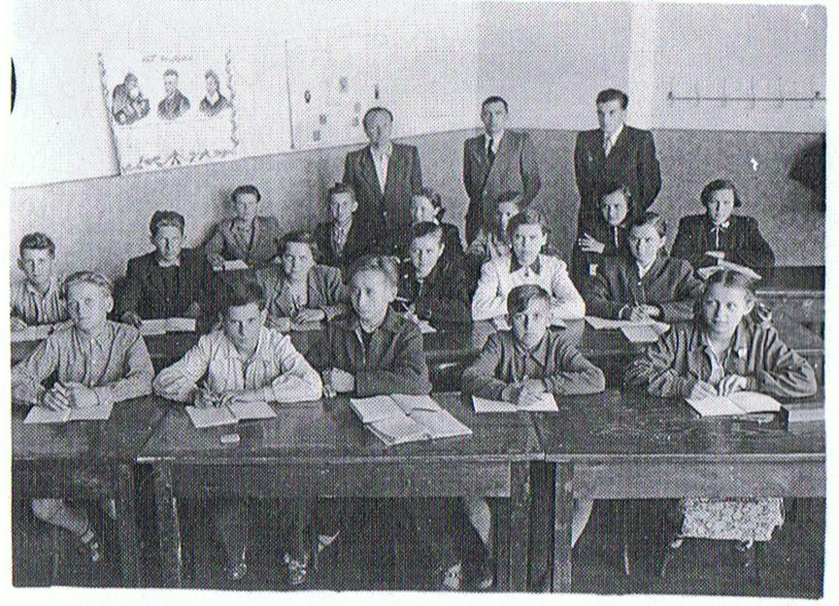
W latach osiemdziesiątych ubiegłego wieku wraz z rozbudową Zakładów Koksowniczych i rozwojem miasta liczba uczniów w szkole znacząco wzrosła.
Szkoła prowadziła 22 oddziały. Borykała się z poważnymi trudnościami lokalowymi, klasy uczyły się nawet w pomieszczeniach należących do Zespołu Szkół Zawodowych. Liczebność klas dochodziła do 45 uczniów. Ta sytuacja uległa radykalnej poprawie w roku 1983, kiedy to zaczęła funkcjonować Szkoła Podstawowa nr 3.
Od tego momentu „jedynka” stała się szkołą tzw. „jednociągową”, tzn. uczyło się tu tylko osiem klas.
01.09.1984 roku dyrektorem szkoły została pani Gabriela Ostrychacz, która, przy wsparciu rodziców i władz miasta, rozpoczęła starania o wybudowanie sali gimnastycznej.
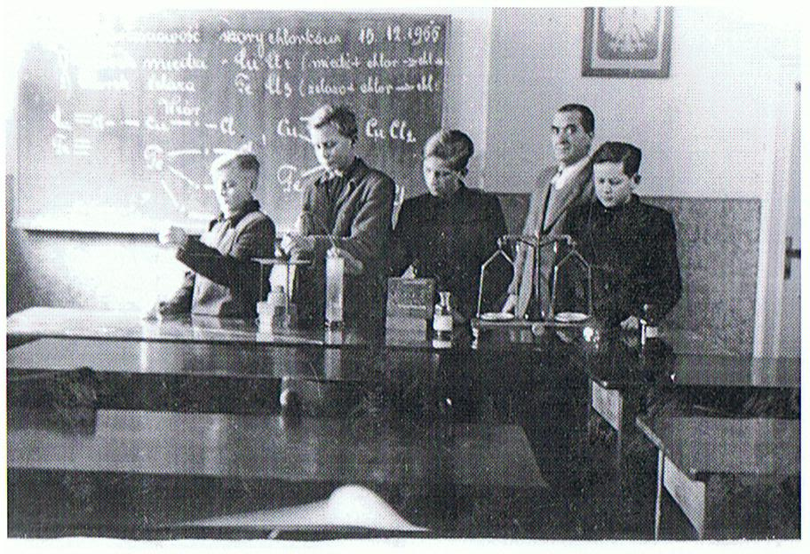
W roku 1990 klasa 8 otrzymała pierwszą nagrodę w wojewódzkim konkursie „Ślad” zorganizowanym przez „Trybunę Opolską”. W ramach tej akcji ósmoklasiści wraz z wychowawcą, panią Marią Jagodzińską, wymalowali sale lekcyjne i przy pomocy rodziców zainstalowali w szkole radiowęzeł.
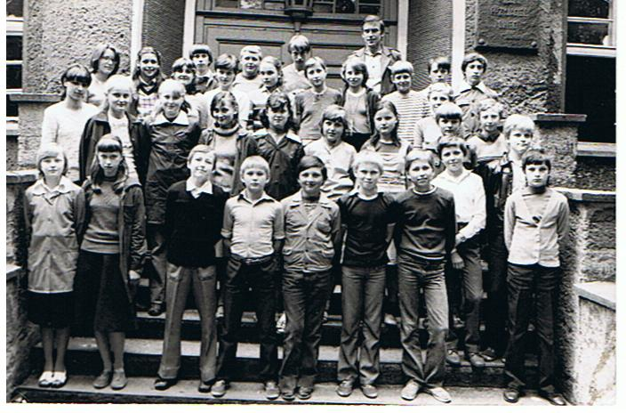
Dziesięcioletni okres budowy sali zakończono z powodzeniem w 1997 roku, a 10 października odbyła się radosna uroczystość – oficjalne oddanie do użytku tego obiektu. Ponadto w latach dziewięćdziesiątych ubiegłego stulecia szkoła została rozbudowana i unowocześniona. Budynek, pomimo, iż „leciwy”, pozostaje w bardzo dobrym stanie, ponieważ, dzięki staraniom dyrektora, został gruntownie wyremontowany i na bieżąco jest modernizowany. W części piwnic wybudowano m.in. łazienki, szatnie. Przeznaczono na ten cel znaczne środki zarówno z funduszy oświatowych, wojewódzkich i lokalnych.
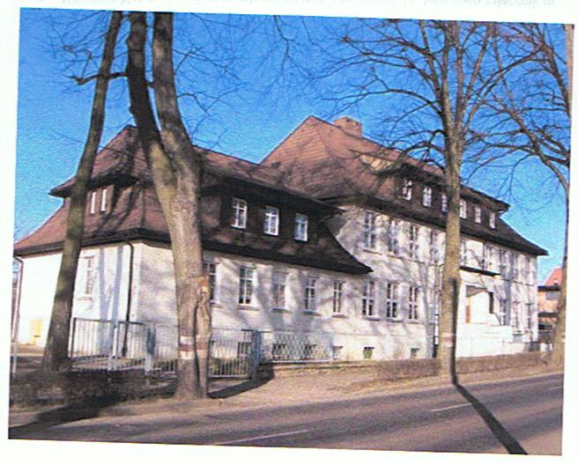
Od 1 września 1999 roku w efekcie wprowadzania reformy oświatowej doszło do przekształcenia placówki z ośmioletniej w sześcioletnią Publiczną Szkołę Podstawową nr 1.
28 października 2005 roku został nadany szkole sztandar „jako symbol najważniejszych wartości, honoru i tradycji, jako zobowiązanie do godnego wypełniania obowiązków wobec Ojczyzny i Narodu”. Został on ufundowany przez władze miasta i gminy.
W tym samym czasie uzyskała tytuł „Szkoły z klasą”. Natomiast w roku 2007 została laureatem ogólnopolskiego konkursu „Szkoła z tradycją”. W czerwcu 2008 roku placówka wzbogaciła się o piękny kompleks rekreacyjno - sportowy, który należy do najnowocześniejszych nie tylko na Opolszczyźnie. W roku 2008 otrzymała Złoty Medal Opiekunów Miejsc Pamięci Obecnie, w roku szkolnym 2008/2009, bierze udział w ogólnopolskiej akcji „Szkoła bez przemocy”.
Obecnie uczniowie korzystają nie tylko z dobrze wyposażonych sal lekcyjnych, ale także z obiektów sportowych, pomieszczeń do ćwiczeń korekcyjnych, biblioteki, świetlicy stołówki. 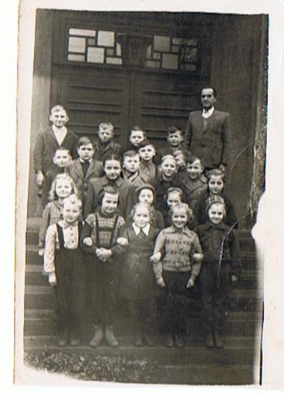
Nauczamy dwóch języków obcych: angielskiego jako obowiązkowego i niemieckiego jako i ojczystego. Prowadzonych jest wiele różnych zajęć pozalekcyjnych o charakterze artystycznym, naukowym, sportowym, rekreacyjnym itp. Uczniowie korzystają także z zajęć korekcyjno – kompensacyjnych, logopedycznych i innych. Najnowszym naszym nabytkiem jest pracownia komputerowa, która działa od 2005r.,a została sfinansowana ze środków Unii Europejskiej. Wszystkie klasopracownie posiadają dostęp do Internetu.
Placówka szczyci się wysoko wykwalifikowaną i dobrze wykształconą kadrą pedagogiczną, którą cechuje otwartość na zmiany, gotowość do doskonalenia swoich umiejętności i uzupełniania wiedzy.

1929 - Otwarcie nowo wybudowanej Szkoły Podstawowej nr 1
1945 - Wznowienie działalności placówki po zakończeniu II wojny światowej
1966 - Udział w konkursie „Pięć Milionów’
1969 - 1970 - Działalność zespołu muzycznego
1972 - 1973 - Generalny remont budynku
1980 - Nadanie Szkole imienia Janusza Korczaka
1990 - Nagroda w konkursie „Ślad”
1997 - Uroczyste otwarcie sali gimnastycznej
1999 - Przekształcenie Szkoły w sześcioklasową
2005 - Uzyskanie tytułu „Szkoła z klasą”
2005 - Uroczyste nadanie Szkole sztandaru
2007 - Laureat konkursu „Szkoła z tradycją”
2008 - Złoty Medal Opiekunów Miejsc Pamięci
2008 - Oddanie do użytku kompleksu rekreacyjnego – sportowego
2009 - „Szkoła bez przemocy”

